Toruń, dnia 17.11.2022
Jakub Hartwich
Radny Miasta Torunia

Szanowny Pan
Michał Zaleski
Prezydent Miasta Torunia

Szanowny Panie Prezydencie,
zwracam się z prośbą o wykonanie bieżących napraw bądź całkowitą wymianę nawierzchni w okolicach makiety toruńskiego Starego Miasta znajdującej się na Placu Podominikańskim. Ten element małej architektury powstał z myślą o osobach niewidomych i niedowidzących, które za pomocą dotyku mogą poznać toruńskie zabytki.
Niestety nawierzchnia w tym miejscu jest zniszczona i dziurawa, co stanowi duże zagrożenie dla osób niewidomych i niedowidzących (choć nie tylko). To kuriozalna sytuacja, gdyż z jednej strony umożliwia się osobom z tym rodzajem niepełnosprawności zapoznanie się z pięknem zabytków naszego miasta poprzez dosłowną realizację hasła „gotyk na dotyk”, z drugiej zaś nie dba się o bezpośrednie sąsiedztwo tego miejsca, szczególnie pod kątem bezpiecznego korzystania z ciągów komunikacyjnych.
W związku z powyższym bardzo proszę o pilną interwencję w tej sprawie. Dla potwierdzenia opisanej sytuacji załączam zdjęcia:
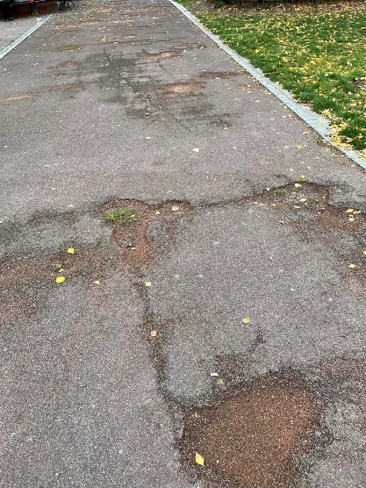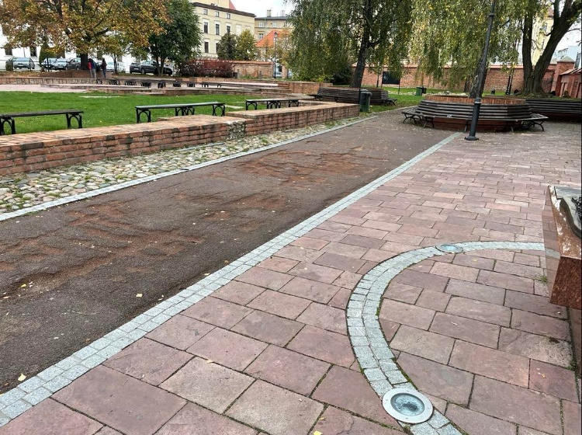
Z poważaniem
Jakub Hartwich

